JPA - Pageable(페이징)

# 프로젝트 : B21dJPA_Pageable

## 준비사항

* 의존설정 : JDBC API, Lombok, Oracle Driver, Spring Web, Spring Data JPA
* JSP 사용을 위한 설정을 한다.
* Refresh Gradle Project 를 눌러 적용한다.

## Pageable

* Spring Data JPA에서 페이징 처리를 위한 인터페이스
* 대량의 데이터를 한 번에 모두 가져오지 않고, 페이지 크기만큼 데이터를 분할해서 조회
* 이를 통해 메모리 사용량을 줄이고 성능을 최적화

## 주요 정보

* 페이지 번호 (Page Number)
  + 현재 가져올 페이지가 몇 번째 페이지인지를 나타냄
  + 페이지 번호는 0부터 시작
* 페이지 크기 (Page Size)
  + 한 페이지에 몇 개의 데이터를 가져올지를 설정
* 정렬 정보 (Sort)
  + 페이징된 데이터를 특정 컬럼을 기준으로 정렬
  + Sort 객체를 사용하여 오름차순 또는 내림차순으로 정렬
  + 여러 필드에 대해 정렬 기준을 설정할 수도 있음

### 프로퍼티 : /B21dJPA_Pageable/src/main/resources/application.properties

이전 예제와 동일함.

spring.jpa.properties.hibernate.hbm2ddl.auto 항목만 적절히 설정

### 엔티티 : /B21dJPA_Pageable/src/main/java/com/edu/springboot/jpa/Member.java

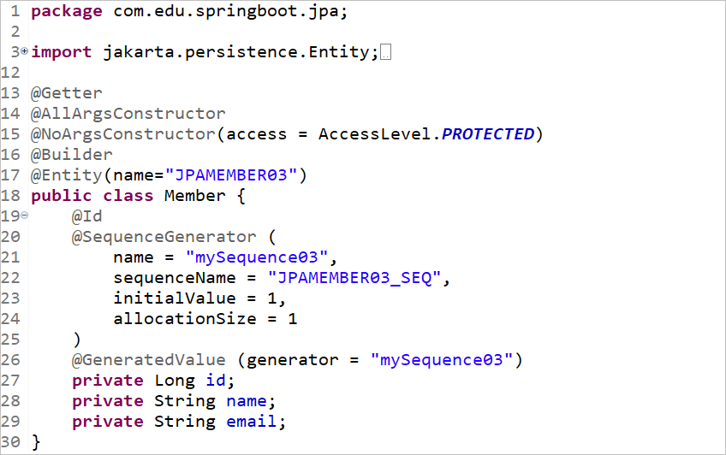

### 리파지토리 : com/edu/springboot/jpa/MemberRepository.java

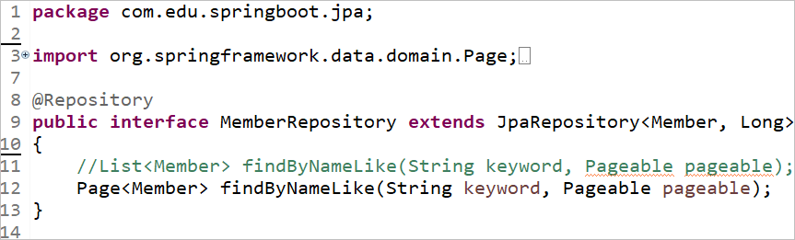

### 서비스 : /B21dJPA_Pageable/src/main/java/com/edu/springboot/jpa/MemberService.java

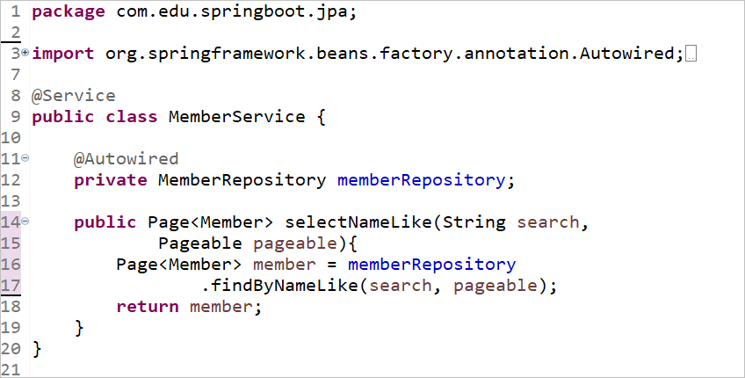

### 컨트롤러 : /B21dJPA_Pageable/src/main/java/com/edu/springboot/MainController.java

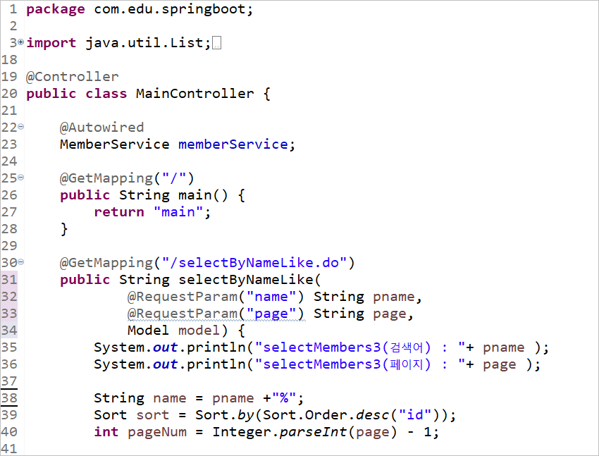

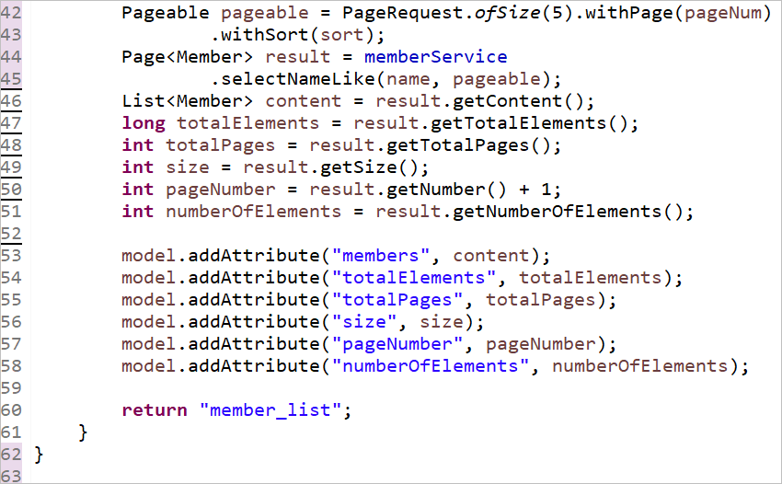

### 뷰 : /B21dJPA_Pageable/src/main/webapp/WEB-INF/views/main.jsp

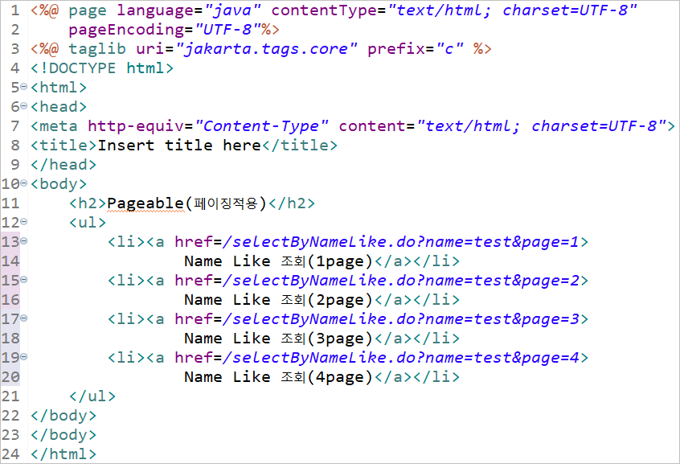

### 뷰 : /B21dJPA_Pageable/src/main/webapp/WEB-INF/views/member_list.jsp

